Angebote vergleichen

# Quantitativer Angebotsvergleich

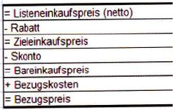In der Excel-Aufgabe „04 Bezugspreisermittlung“ haben Sie bereits das folgende Schema kennengelernt:

Arbeitsauftrag

Vergleichen Sie anhand des Schemas die beiden oberen Angebote.

**Vertiefungsaufgabe – diesmal auf einem Blatt Papier**

Sie erhalten drei Angebote für den Kauf eines PC. Führen Sie einen quantitativen Angebotsvergleich durch.

